**Тестовое задание**

1. Написать **Desktop** приложение которое должно запускаться и работать на **Linux** и выводить уровень загруженности ЦП, ОЗУ и ПЗУ компьютера на котором запущено это приложение в реальном времени.

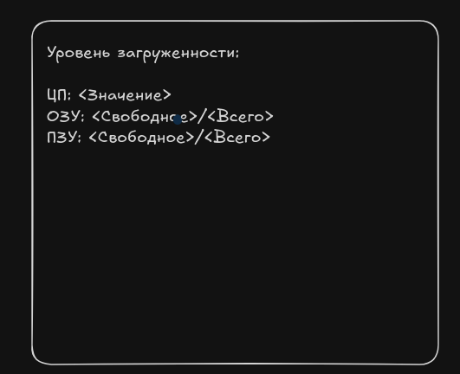

Время обновления должно быть минимум раз в секунду и иметь возможность задаваться.

(Дизайн может быть любым, на скриншоте пример, как это может быть выглядеть.)

2. Добавить кнопку «Начать запись» после нажатия, запись должна идти в Базу Данных (Любую на выбор) по мере обновления значений.

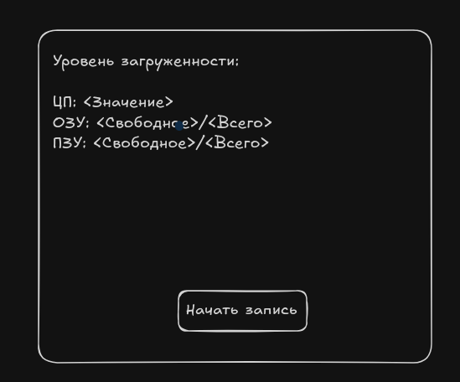

3. После того как запись идет, скрывать или заменять кнопку «Начать запись», и выводить кнопку «Остановить» с таймером, который будет выводить время с начала записи в БД.

После нажатия кнопки «Остановить», появляется кнопка «Начать запись», запись в БД прекращается, таймер обнуляется.

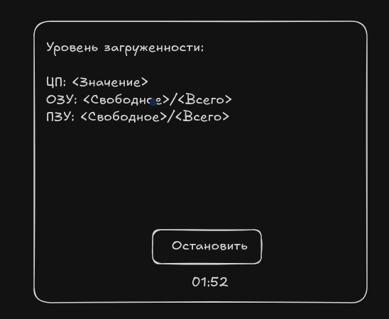

4. Добавить возможность просматривать историю записи в БД.

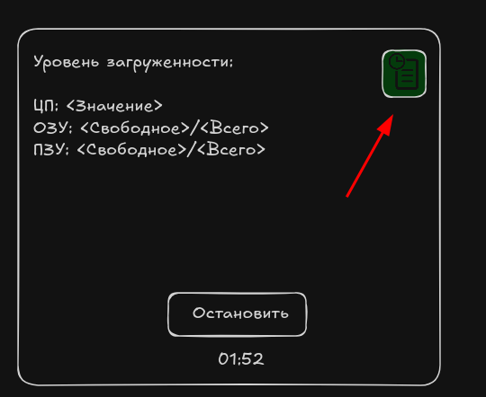

При нажатии на иконку/кнопку (на ваш выбор) Должно открываться окно с таблицей в которой будет отображаться список записанных в БД строк. Дизайн можно реализовать в свободной форме.

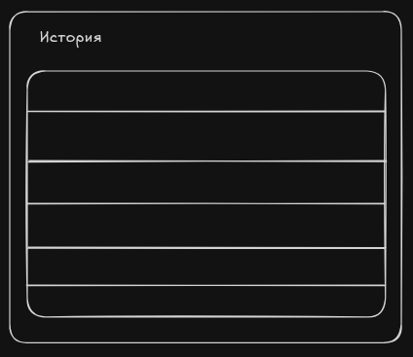

5. Покрыть код тестами на 100%.

6. Заполнить **Readme** файл, с инструкцией о запуске и работы программы, а так же, с приведением скриншотов самой программы и результатом положительно пройденных тестов. Из-за большого количества тестовых – если нет **Readme** файла с приведенными выше условиями, тестовое не принимается.

**Будет преимуществом:**

* Добавить action в github на автоматический запуск тестов при пуше в github

Выложить код в репозиторий и прислать результаты работ в телеграм @DeleteAm на проверку.

Также указать время которое ушло на выполнение этой задачи, ссылку на резюме и резюме в pdf формате

**Надеемся что все получится. Удачи!:)**